気功整体・癒しの空間
文責：古田島 正敏
呼吸と呼吸法
・ 呼吸は生存のため自律神経が行うもの
・ 「呼吸法」は、“心身を調整する健康法”であり、意念を持って行う（道家吐納）
※「息」は「自」分の「心」と書く
※息を吐いてから吸うが基本（呼が先で吸が後）、長くゆっくりと吐いて、軽く吸う

呼吸法のメリット
1．心が落ち着く（セロトニン）
2．若々しい姿勢になる（抗重力筋）
3．肩こり、首こり改善（弛緩による血流促進）
4．代謝アップ・ダイエット（遅筋-横隔膜-による静脈還流と脂肪燃焼）
5．自律神経を整える（副交感神経優位）

呼吸法の種類
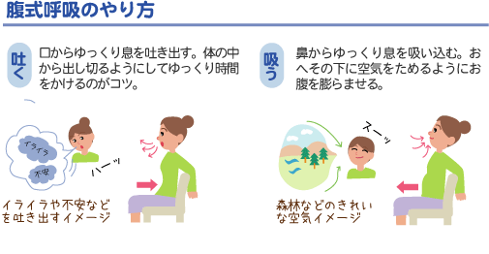
・「胸式」
・「腹式」（横隔膜・ミトコンドリア）
・「丹田呼吸法」（スワーディシュターナ・
意念・太陽神経叢）
・「堤肛呼吸法」（禅-止気の法、
ヨガ-ムーラバンダ、仙道-堤肛、
太極拳-堤肛）
※内側の、身体の中の筋肉（インナー
マッスル）を使って内臓を引き上げる
腹圧が高まることによって、腸の周りの血管から大量の血液が押し出され、全身の血行が良くなる。
・「小周天」（同家導引）
体表面の前面を任脈（にんみゃく）、身体の背面を督脈と呼び、体表面の7ｃｍ位の位置に気の塊を置き、1秒間に7ｃｍほど動かしながら、体表面を一周する。
